Пәні: Сауат ашу

Сабақтың тақырыбы |  | Ойын ережесі деген не? Ц дыбысы мен әрпі
Осы сабақта қол жеткізілетін оқу мақсаттары (оқу бағдарламасына сілтеме) |  | 1.2.5.1. Мәтін иллюстрациясы бойынша сұрақтар қоя білу немесе оқығаны бойынша қойылған сұраққа жауап беру(мұғалім көмегімен)  1.1.9.1. Сөздегі дыбыс түрлерін (дауысты,дауыссыз,жуан және жіңішке дауыстылар) ажырату және дұрыс дыбыстау.  1.3.11.1. Сөйлемді бас әріптен бастап жазып сөйлем соңына тиісті тыныс белгілерін қою.
Күтілетін нәтиже |  | Барлығы:Жаңа білімді меңгереді.  Көбі:Тақырыпты түсініп, тыңдап, жетекші сұрақтар арқылы талқылайды.  Кейбірі: Алған білімді өмірде қолдана алады.
Бағалау критерийлері |  | Айтылған сөздер мен сөйлемдердің көпшілігін дұрыс қайталайды  Нақты сөйлеу арқылы, мәселені түсінгенін көрсетеді
Ресурстар |  | 4 түрлі лента, ұлттық ойындарға байланысты мазмұнды суреттер, таратпа материалдар, қызыл және көк текшелер, 1-5 цифр, бағдаршам, ҚБ тапсырмалары -слайд
Құндылықтарды дарыту |  | Оқушыларды бір-біріне деген құрмет көрсетуіне тәрбиелеу.
Пәнаралық байланыс |  | Музыка, математика сабағы
АКТ қолдану дағдылары |  | Слайд,
Алдыңғы оқу |  | Ц дыбысы мен әрпі
Сабақ барысы
Сабақтың жоспарланған кезеңдері | Сабақтағы жоспарланған іс-әрекет
Сабақтың басы  5мин | Шеңбер болып тұрайық жылы жүзбен, Бізге келсін қуаныш, нұр іздеген. Сәлемдесіп алайық қонақтармен Үлгі алсын көрген жан мына бізден.  Шаттық шеңбері :  Дөңгеленіп тұрайық,  Керегені құрайық.  Уықтарша иіліп  Шаңыраққа киіліп  Киіз үйді құрайық.  Түсті ленталар арқылы 4 топқа бөліну  Топ ережесімен таныстыру
Сабақтың ортасы  5мин  10 мин  7 мин | «Зымыран сұрақтар»  - Дыбыс нешеге бөлінеді?  -Дыбыс пен әріп туралы не айтуға болады?  -Сөйлем қалай жазылады?  -Қандай қосарлы дыбыстармен таныссыңдар?  - Сөзде қанша буын болса ,сонша .......  - Ұлттық кейіпкерлерден кімдерді білесің?  -Қандай ұлттық ойындарды білеміз?  -Ц қандай дыбыс? Неге?  -Ц дыбысына байланысты қандай сөздермен таныстық?  Жаңа сабақтың тақырыбы мен мақсатын хабарлау.  Топтық тапсырма: Пазл құрастыру.  1-топ. Алтыбақан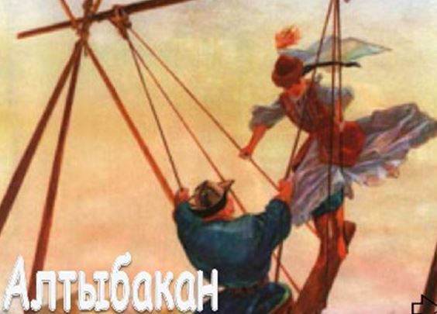  Ойын ережесі: Алтыбақан — қазақтың ежелгі ұлттық ойыны. Тымық кеште, айлы түнде, ауыл сыртында ойналады. Алтыбақан құру үшін 6 бақан немесе 6 сырық, үш арқан керек. Бақандарды үш-үштен бір басын буып, аралығын үш-төрт метр етіп орнатады да жоғары жағы сырықпен жалғастырылады  2-топ. Көкпар  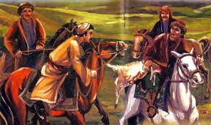  Ойын ережесі:Көкпар - ұлттық ат спорты ойындарының бірі. Көкпар жігіттердің күш-жігерін, төзімділігін, батылдығы мен ептілігін қалыптастырады. Мықты көкпаршы көкпарды алып, жүйрiк атқа мiнген жiгiтке бередi, ал әлгi жiгiт көкпарды алып, ауылға қарай шабады. Қай ауылдың жігіттері ауылына көкпарды алып қайтса, солардың мерейi үстем болады  3-топ. Бәйге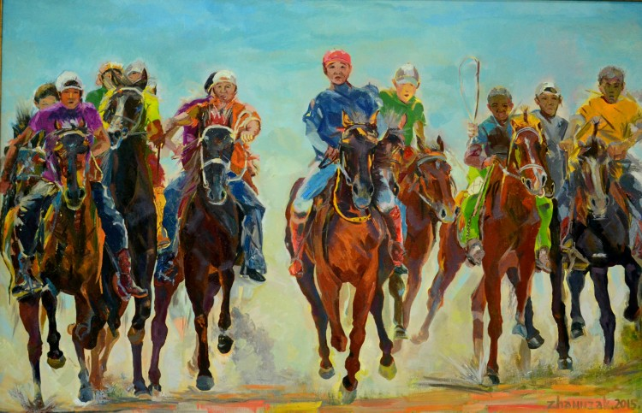  Ойын ережесі: Бәйге – қазақтың ұлттық спорт ойыны, шабандоздардың ат жарысы. Шабандоздар белгіленген жерге алғашқы болып жету үшін барлық күш-жігерін салып шабады. Жарыс тура және бұрылыстары бар тегіс немесе дөңгелек бәйге алаңдарда өтеді. Бірінші орын мәреге атының тұмсығы бірінші іліккен шабандозға, қалған орын аттардың келу ретіне қарай беріледі.  4-топ. Тақия тастамақ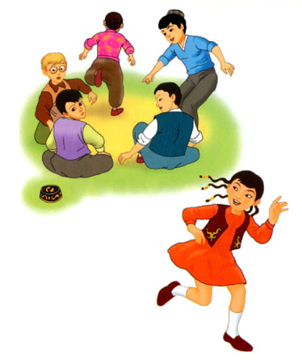  Ойын ережесі:Тақия тастамақ ойынына бірнеше бала қатысады. Жүргізуші шеңбердің сыртын айнала жүгіріп жүріп,біреуінің артына білдіртпей тақияны тастап кетеді.Егер сезіп қалса жүргізушіні қуып жетуі керек.Ал жүргізуші қуған баланың орнына келіп тұра қалуға тырысады.Жүргізушіге жете алмаған бала айыбын төлейді,өнер көрсетеді.  Тапсырма:Бөліктерді құрастыру,құралған бөліктен ойын ережесін оқу.  Бағалау: бағдаршам арқылы  Әр ойынға тән ойын тақырыбы,ойын ережесі және ойын жеңімпазы болатынына назар аударту.  -Қазақтың көкпары мен бәйгесі Олимпиада ойындарына енгізілуі мүмкін. EXPO-2017 халықаралық көрмесінде қазақ спортшылары көкпардан әлемдік дода өткізбек. Дәл осы жарыс көкпардың халықаралық мәртебе алуына себепкер болмақ. Бұл халқымыз үшін үлкен қуаныш.  Жұптық тапсырма: Әр жұпқа 1 сөйлемнен тарату.Жұпта оқып,топта талдау. Сөйлемдерді ретімен орналастырып мәтін құрастыру.Мәтінге ат қою. 1 топ-1,2 топ-1, 3топ-2, 4топ-2 сөйлемнің сызбасын сызу.  1-топ:  Асан мен Әли дос. Олар демалыста циркке барды. Екеуі демалысты көңілді өткізді.  Мәтінге ат қою. Бірінші сөйлемнің сызбасын сыз.  2-топ:  Айгүл-Болаттың анасы. Анасы цехта жұмыс істейді. Ол-тігінші.  Мәтінге ат қою. Бірінші сөйлемнің сызбасын сыз.  3-топ:  Сәуле-әнші.Ол концертке дайындалды. Концертке көп кісі жиналды.  Мәтінге ат қою. Екінші сөйлемнің сызбасын сыз.  4-топ:  Жұмысшылыр жұмысқа шықты. Олар машинадан құм, цемент түсірді. Бұлар-құрылыс заттары.  Мәтінге ат қою. Екінші сөйлемнің сызбасын сыз.  Бағалау: Бас бармақ арқылы
Сергіту сәті  1 минут | Би қимылы
6 мин  5 мин  Аяқталуы  4 мин | Жеке тапсырмы: Терме диктант  Электр, сағат, цирк, вокзал, цех, аю, шаян, цифр, асқабақ, концерт.  Ц дыбысы кездесетін сөздерді теріп жазып,қалаған бір сөзге дыбыстық талдау жаса.  (Әр топтан бір оқушыға оқытып,талдау жасату)  Бағалау: отшашу  Ұжымдық тапсырма:  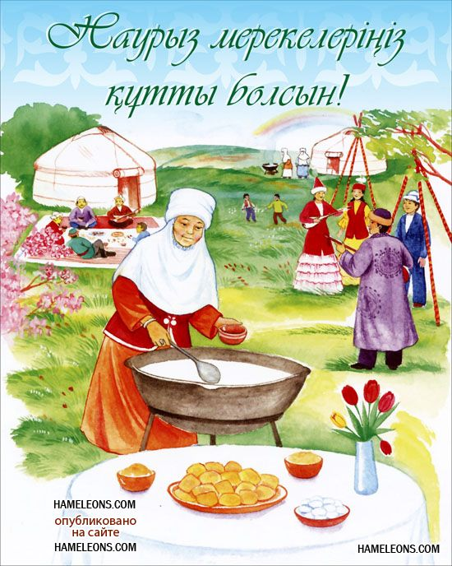  Мазмұнды сурет көрсету. Сол сурет бойынша бір-біріне сұрақтар қойып, жауап алады.  Бағалау: бағдаршам арқылы  ҚБ тапсырмалары  1. Әр дыбысты дауысты және дауыссызға ажыратып,тиісті текшемен сәйкестендір.  ( Көрсетілген дыбыстарға байланысты оқушылар көк және қызыл текшелерді көтереді)  А Н Ы И Й К Қ О Ө Д Ц  2. Ұлттық ойын түрлеріне сәйкес санды көтер. (Мұғалім ойын түрін айтады,оқушылар сәйкес санды көтереді)  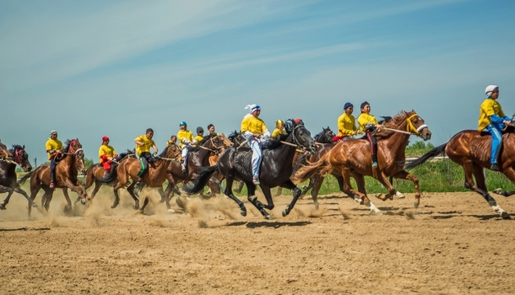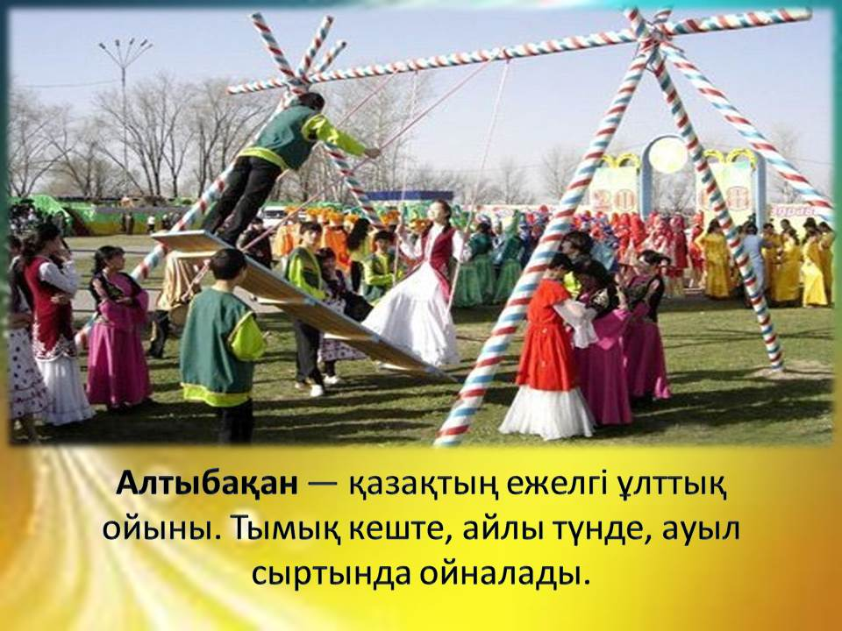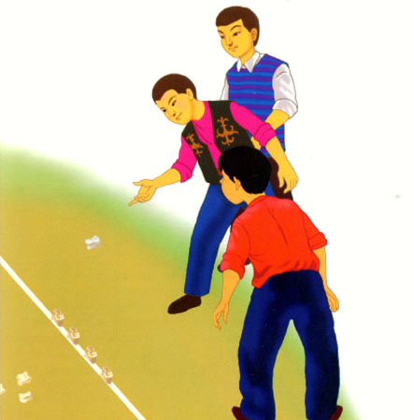  1 2 3  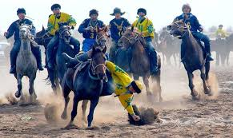  4 5
Сабақтың соңы  2 мин | Рефлексия  - Егер саған сабақ ұнаса және тапсырманың барлығын түсінген болсаң оюды жасыл түске боя.  - Егер сен сабақта белгілі бір қиындықты кездестірген болсаң оюды сары түске боя.  - Егер саған сабақ барысында тапсырмаларды орындау қиын болып,мұғалімнің көмегі қажет болса оюды қызыл түске боя.  
Дифференциация – оқушыларға көбірек қолдау көрсетуді қалай жоспарлайсыз? Қабілеті жоғары оқушыларға қандай тапсырмалар қоюды жоспарлап отырсыз?
Сабақ бойынша рефлексия Сабақ мақсаттары/оқу мақсаттары дұрыс қойылған ба? Оқушылардың барлығы ОМ қол жеткізді ме? Жеткізбесе, неліктен?Сабақта саралау дұрыс жүргізілді ме? Сабақтың уақыттық кезеңдері сақталды ма? Сабақ жоспарынан қандай ауытқулар болды, неліктен? | Бұл бөлімді сабақ туралы өз пікіріңізді білдіру үшін пайдаланыңыз. Өз сабағыңыз туралы сол жақ бағанда берілген сұрақтарға жауап беріңіз.

